

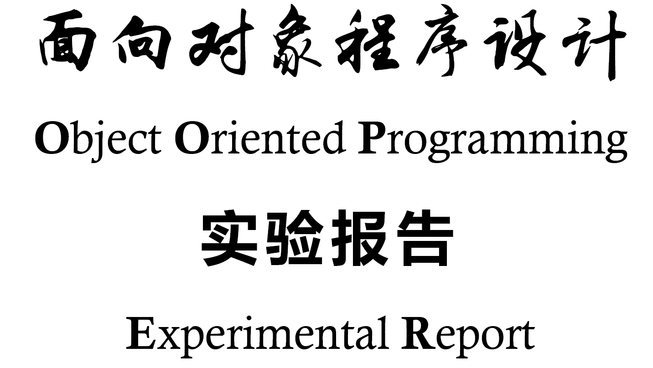

|  |  |  |  |
| --- | --- | --- | --- |
| **学号** | 18070100017 | **姓名** | 钟保明 |
| **班级** | **1803053** | **任课教师** | **张淑平** |
| **实验名称** | 简单类型、表达式和基本控制结构 | | |
| **实验学期** | **2019 – 2020 学年第2学期** | | |
| **实验日期** | 2020年3月12日 | **实验地点** |  |
| **报告成绩** |  | | |

西安电子科技大学计算机科学与技术学院

# 实验目的

1. 计算名字的相关数据,熟悉c++的输入输出，学习关联数组map的使用；
2. 编写一个可将给定的字符串转换为(机内)整数的函数atoi,并且支持十进制整数字面量、八进制字面量、十六进制字面量和c++字符字面量的各种形式。
3. 编写一个将整数转换成字符串的函数itoa,可以按照十进制转换、八进制转换和十六进制转换。
4. 编写一个简单的桌面计算器，实现加减乘除赋值运算。

# 实验环境

操作系统：Windos 10

开发工具：Visual Studio 2019

# 实验内容

简短明确地写出各道题目的名称、实验内容。

## 定义二叉树 Tnode 及其操作

Write a function for entering new words into a tree of Tnodes…….

## 本题的名称

本题要求（题干）。

## 本题的名称

本题要求（题干）。

# 数据结构与算法设计

针对每一道题目，写出你设计的模块结构及源代码文件的组织、关键数据结构/类型、全局变量、类的接口定义、主要算法流程。

其中：

每道题目定义一个二级标题，如下文示例的 4.1，4.2等。

数据结构、类接口的定义可用源代码描述，但需说明其作用、内涵等；

每个算法对应程序中的一个函数；同一道题目给出若干[关键/重要]算法设计；先给出主函数的算法。

对每个算法的描述应包括对应的函数接口说明（包括参数、返回值的语法和语义）、计算过程——可用流程图or 伪代码方式描述，同时还应给出相应的说明。

下面给出题目1的部分设计以供参考：

## 定义二叉树 Tnode 及其操作

**模块结构及文件组织设计：**

模块1：主控模块，仅包括文件main.cpp ，定义了 main()函数。

模块2：树操作模块，包括以下两个文件：

tree.hpp 定义了树的数据结构/类型，以及操作接口的声明；

tree.cpp 实现了树相关的操作。

**关键数据结构设计：**

数据结构1：定义了树的结点类型 Tnode，其成员 word 存放单词，…

struct Tnode { string word; // 应用数据：单词

Tnode* left; // 树的支撑结构：左孩子

… };

**算法1.1 int main()**

作 用：主控函数，也实现对题目所需其他内容的测试。

参 数：无参数。

返回值：总是返回0。

计算过程：<下面示例伪代码方式的描述>

1. 循环读入所有输入的字符串。对于每个字符串，用算法1.3 regist_word将其登记到树中；
2. 调用算法1.4，采用中序遍历方式，打印树；
3. 调用算法1.5，采用先序遍历方式，打印树；
4. 销毁整个树。

**算法1.2 Node* newNode(string text, Node*& result)**

作 用：生成一个新结点对象，其中记录了文本text。

参 数：参数 text——要存储在新结点中的文本。

返回值：返回生成的结点之地址，同时也用参数 result 返回该结点地址。

计算过程：<下面可用流程图+文字说明、伪代码等方式给出>

## 本题的名称

**模块结构及文件组织设计：**

**关键数据结构设计：**

**算法2.1 int main(？？？)**

作 用：

参 数：

返回值：

计算过程：

**算法2.2**

作 用：

参 数：

返回值：

计算过程：

## 本题的名称

**模块结构及文件组织设计：**

**关键数据结构设计：**

**算法3.1 int main(？？？)**

作 用：

参 数：

返回值：

计算过程：

**算法3.2**

作 用：

参 数：

返回值：

计算过程：

# 测试用例与测试结果

针对每一道题目，给出若干你设计的测试实例、对应的测试结果。

其中设计测试用例时，不但要考虑一般情况，更要考虑可能出现的其他情况。如针对条件判断的边界、异常数据等。你的测试数据应完全覆盖你所想到的所有情况。

提示：可用表格罗列每个测试用例、测试结果及它们之间的对应关系。列的多少依据题目性质、能说明问题即可。

不允许贴图。只需从程序执行时的窗口中复制文本，但需合理排版。

## 定义二叉树 Tnode 及其操作

|  |  |  |  |
| --- | --- | --- | --- |
| 序号 | 测试数据 | 先序打印结果 | 中序打印结果 |
| 1 | e a f  c b | e a b c f | b c a e f |
| 2 |  |  |  |
|  |  |  |  |

## 本题的名称

## 本题的名称

# 实验总结

总结本次实验中所遇到的问题及处理情况；阐述对相关课程内容的认识和理解（200字左右）。